Smarte Steinbearbeitung während der Technologietage

Am 9. und 10. März 2023 ist es wieder soweit: Biesse begrüßt auf dem Campus Ulm in Nersingen seine Kunden und das interessierte Fachpublikum zu den Technologietagen Steinbearbeitung. Während der Veranstaltung präsentiert der italienische Maschinenspezialist erstmalig in Deutschland die neue CNC-Brückensäge Smart 625.

Auf über 1.600 m² Ausstellungsfläche begrüßen die Mitarbeiter von Biesse die Besucher mit einem umfangreichen Programm rund um die Bearbeitung und Veredelung von Stein. Vom Zuschnitt bis zur Kantenpolitur stehen dem Publikum die auskunftsfreudigen Experten des Herstellers mit ihrem umfangreichen Fachwissen zur Verfügung und freuen sich auf viele Fragen und intensive Beratungsgespräche. Neben den bereits bekannten intelligenten Maschinenlösungen, dem Genius Schneidtisch für Glas und Keramik und dem horizontalen Kantenschleifautomat Montresor Faster wird die neue CNC-Brückensäge Smart 625 von Biesse Stone vorgestellt – um einheitlicher am Markt aufzutreten, wurde mit dem neuen Jahr die bisher unter „Intermac“ zusammengefasste Stein-Sparte der Biesse Group in „Biesse Stone“ umbenannt.

Neues und Bewährtes – die ausgestellten Maschinen
Die neue Brückensäge wurde auf der Marmomac in Italien im Herbst 2022 erstmalig gezeigt und findet nun im Showroom auf dem Campus Ulm ihren festen Platz. Damit steht sie zukünftig den fachkundigen Steinbearbeitern dauerhaft zur Besichtigung zur Verfügung. Die kompakte und vielseitige Brückensäge zeichnet sich durch ihre robuste Struktur aus – der Grundrahmen besteht aus einem massiven, feuerverzinkten Monoblock-Stahlrahmen, der eine einfache Installation und geringe Gesamtabmessungen ermöglicht. Die leicht zu bedienende, variable Smart 625 führt komplexeste Bearbeitungen durch und generiert eine hervorragende Qualität beim Schneiden von Naturstein, Granit, Marmor, Synthetik- und Keramikmaterialien. Die CNC-Brückensäge mit fünf interpolierten Achsen verfügt über einen kippbaren Arbeitstisch und erleichtert damit dem Bediener das Laden der Platten erheblich. Der mit Saugnäpfen ausgerüstete Manipulator verfährt die Werkstücke während der gesamten Bearbeitung automatisch. Für die smarte Brückensäge mit Kreuzlaser und Werkzeugvermessung bietet Biesse seinen Kunden bereits mit der Premiere ein umfangreiches Zubehörpaket an.

Die Montresor Faster 64 hat sich ebenfalls einen festen Platz im Showroom gesichert und wird während der Technologietage ihre Qualitäten unter Beweis stellen. Die schnellen Kantenschleifautomaten der Faster-Baureihe polieren flache Marmor-, Granit-, Quarz- und Keramikkanten effektiv auf Hochglanz und werden kontinuierlich weiterentwickelt – die aktuelle Version läuft während des Events für die Zuschauer auf Hochtouren. Mit den ebenfalls ausgestellten Genius-Schneidetischen für gesinterte Materialien lassen sich geradlinige und Formschnitte von keramischen Platten einfach, intuitiv und trocken durchführen.

Die Besucher können die Veranstaltung an den beiden Steintagen nach Belieben besuchen – Biesse freut sich zur besseren Planung und einer optimalen Zeiteinteilung für informative Beratungsgespräche auf die Anmeldung des Fachpublikums: https://www.live.biesse.com/event/technologietage-steinbearbeitung-und-vorstellung-smart-625

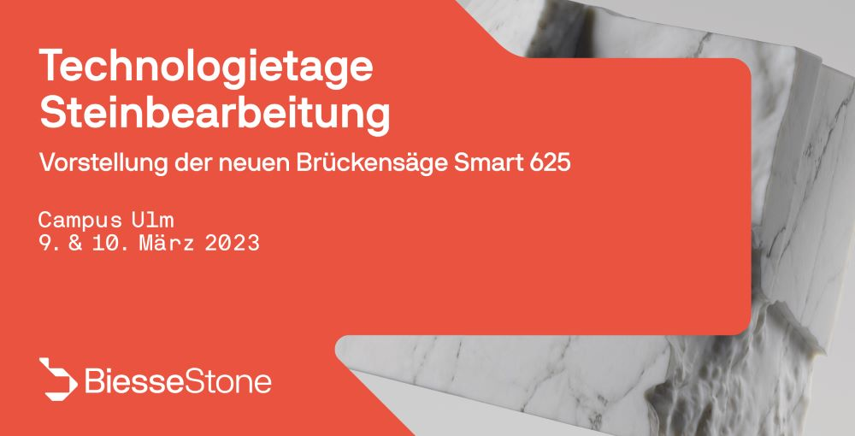
Bild 1: Am 9. und 10. März 2023 trifft sich die Steinwelt auf dem Campus Ulm in Nersingen.

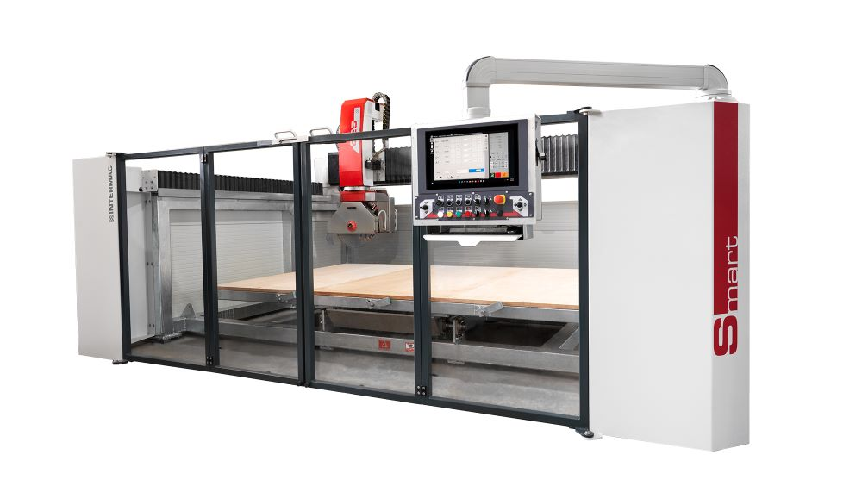
Bild 2: Premiere: Während der Technologietage Steinbearbeitung läuft die neue CNC-Brückensäge Smart 625 zum ersten Mal für den deutschen Markt auf Hochtouren.

Bilder: | Technologietage_Logo  Biesse_Stone_Smart-625 | Zeichen: | 3.232
Dateiname: | 202301013_PM_Technologietage_Steinbearbeitung | Datum: | 31.01.2023

Unternehmenshintergrund
Die 1969 von Giancarlo Selci in Pesaro gegründete Biesse Group hat sich auf die Herstellung von Anlagen für die Verarbeitung von Holz, Glas, Stein, Kunststoff und Metall spezialisiert. Weltweit entwickeln, produzieren und vertreiben über 4.000 Mitarbeiter Maschinen, integrierte Systeme und Software für unterschiedliche Branchen wie zum Beispiel Möbel und Holzbau, Tür- und Fensterrahmen sowie für Luftfahrt, Marine und Automobil. Biesse Deutschland mit seinen zwei Standorten in Nersingen und Löhne baute seit der Gründung 1997 kontinuierlich seine Stellung auf dem deutschsprachigen Markt aus. Dabei waren die Integration von Intermac Deutschland und Diamut Deutschland wichtige Meilensteine. Im bayerischen Nersingen in der Nähe von Ulm entstand 2019 die neue Firmenzentrale, die mit dem „Ulm Campus“ großzügige Ausstellungsflächen sowie vielseitige Aus- und Weiterbildungsmöglichkeiten bietet.

Kontakt:  Biesse Deutschland GmbH  Katharina Schaf  An der Leibi 10  89278 Nersingen  Tel.: +49 151-11 90 52 07  E-Mail: katharina.schaf@biesse.de  Internet: www.biesse.com | gii die Presse-Agentur GmbH  Immanuelkirchstraße 12  10405 Berlin  Tel.: +49 30 538 965 - 0  E-Mail: info@gii.de  Internet: www.gii.de

